Witamy nasze Skrzaciki!
Dzisiaj 27 marca wypada Międzynarodowy Dzień Teatru. Ponieważ obecne okoliczność nie pozwalają na wyjście do teatru więc zachęcamy do stworzenia w domu własnych przedstawień, scen i rekwizytów.
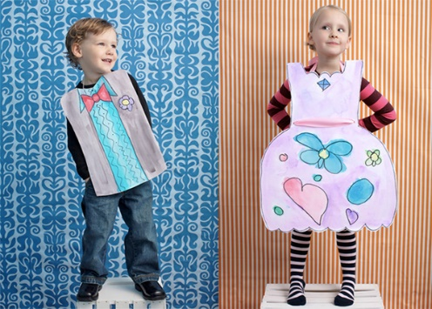
- Żywy teatrzyk.
Dzieci same się przebierają za dane postacie, może to być strój księżniczki, dzielnego rycerza a nawet smoka. Cokolwiek nam wyobraźnia do głowy przyniesie na pewno skończy się udaną zabawą. Można z papieru stworzyć złotą koronę albo z kartonu długi miecz.

Źródło: dziecisawazne.pl

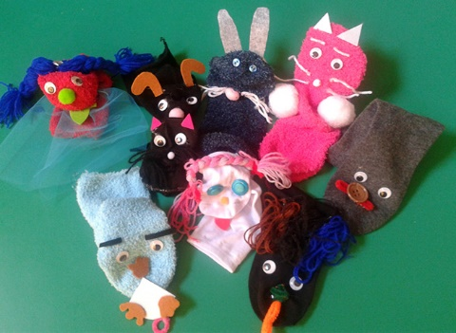
- Teatrzyk paluszkowy.
Ze starych skarpetek przygotowujemy pacynki, oczka mogą być z guziczków a dodatki ze skrawków materiałów i włóczki. Taki przygotowany zestaw nakładamy na rączki i zabawa na 102
Źródło: powiatlive.pl
- Przedstawienie kukiełkowe.
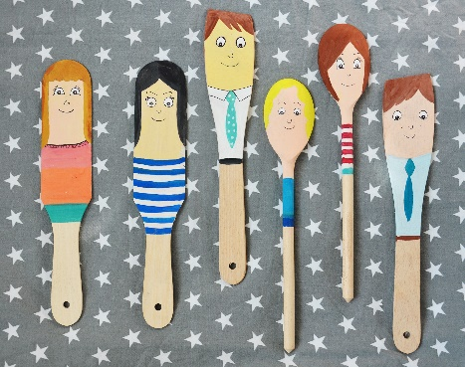
Chowamy się za kotarą z koca lub obrusa i wykorzystujemy przygotowane wcześniej kukiełki. Mogą być przemalowane łyżki drewniane, z papieru wycięte i przyklejone na długie wykałaczki postacie a nawet dziecięce pluszowe maskotki.

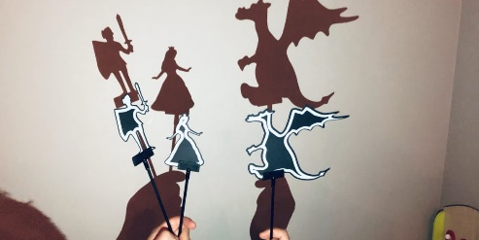
Źródło: mamidami.com
- Cienie na ścianach
Ostatnią propozycją może być teatrzyk cieni, do tego potrzebujemy zaciemnienia i latarki lub lampki. To co można stworzyć na ścianie za każdym razem może przeobrazić się w niezapomnianą przygodę. Źródło: zabaw-mnie.pl

- Zapoznajemy dzieci z terminologią teatru.
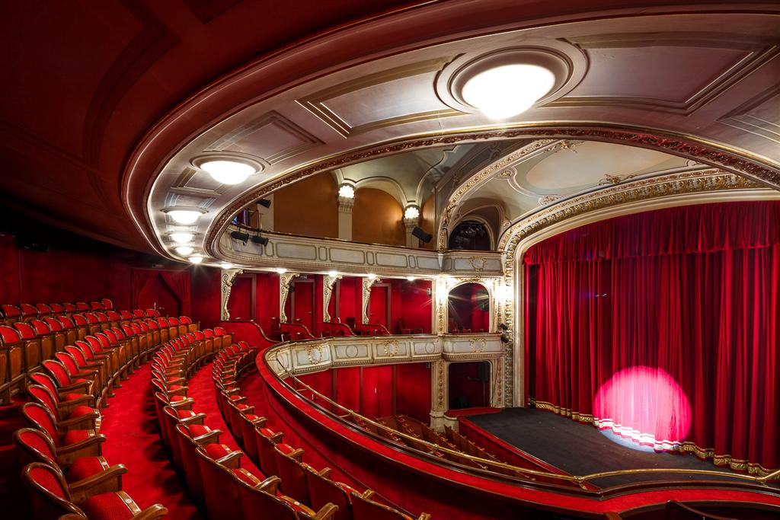

Źródło: www.cieszyn.pl

Scena- miejsce w teatrze, gdzie występują aktorzy.
Aktor- osoba, która gra rolę, wypowiada tekst.
Scenografia- dekoracje, które znajdują się na scenie i tworzą miejsce, gdzie dzieje się przedstawienie.
Kostiumy- ciuchy i dodatki, które noszą aktorzy na scenie.
Rekwizyty – to wszystkie rzeczy użyte przez aktorów podczas przedstawienia.
Widownia- osoby, które oglądają przedstawienie w teatrze.

Można obejrzeć krótki filmik pt. Jak powstaje spektakl teatralny?
https://www.youtube.com/watch?v=TkBHN9TYP-0

- Warto z dziećmi porozmawiać na temat zachowania w teatrze.
Do teatru chodzimy ubrani elegancko (dziewczynki stroją się w piękne sukienki, a chłopcy w czarne lub granatowe spodnie i do tego potrzebna jest biała koszula), przychodzimy do teatru wcześniej, aby zostawić okrycie wierzchnie w szatni i zająć swoje miejsce na widowni. Podczas spektaklu staramy się być cicho i uważnie oglądać. Posiłki zjadamy przed albo po występie. Po każdym przedstawieniu nagradzamy aktorów głośnymi brawami

- Karta pracy do pokolorowania.

